江南大学
《人工智能》实验报告

班 级： | 计科1803
学 号： | 1033180317
姓 名： | 王汝宇
实验日期： | 2021/3/25

实验名称： 专家系统实现 .

1、实验目的
理解并完成专家系统
2、实验内容
设计并编程实现专家系统
3、算法流程图或伪代码
算法推理过程：
将输入的条件与条件库中的条件一一匹配
若匹配成功，用结论库中与这些条件对应的结论替换输入
若替换后的输入为动物，输出动物
若替换后的输入不为动物，输出"没有这种动物或描述不详细"
*tiaojian.txt中(的条件与jielun.txt中的结论必须行与行之间一一对应
条件txt → tiaojian（二维list）
结论txt → jielun（一维list）
动物txt → dongwu（一维list）
输入存入Dshuru，以“，”分隔存为list数组
sum = 0 flag=0
WHILE flag=0
FOR i ← 0 to length(tiaojian)-1
IF tiaojian[i]是Dshuru的子集
FOR j ← 0 to length(tiaojian[i])-1
从Dshuru中移除tiaojian[i][j]
在Dshuru中加入jielun[i]
输出Dshuru
IF Dshuru是dongwu的子集
flag = 1
sum = sum + 1
IF sum >= 500
输出("没有这种动物或描述不详细")
退出程序
输出Dshuru

4、实验设置、实验运行过程和实验结果等
1、实验设置
直接设置
2、实验运行过程
在vscode中单击“在终端运行Python文件”
在终端框输入描述，两描述间以“，”隔开
回车查看结果
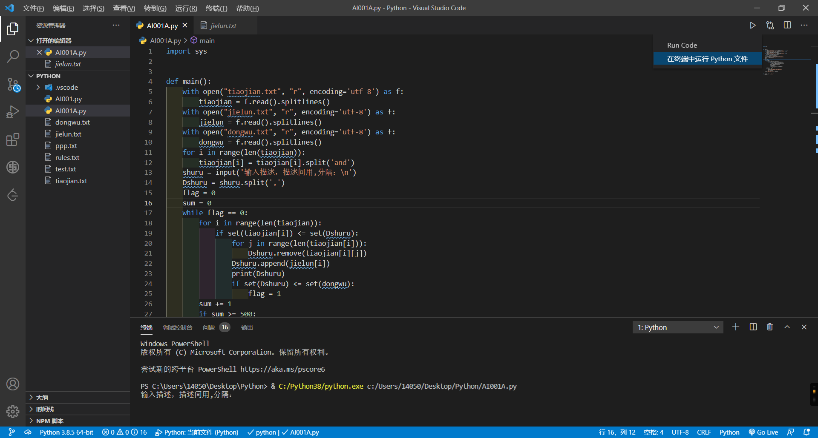
3、实验结果
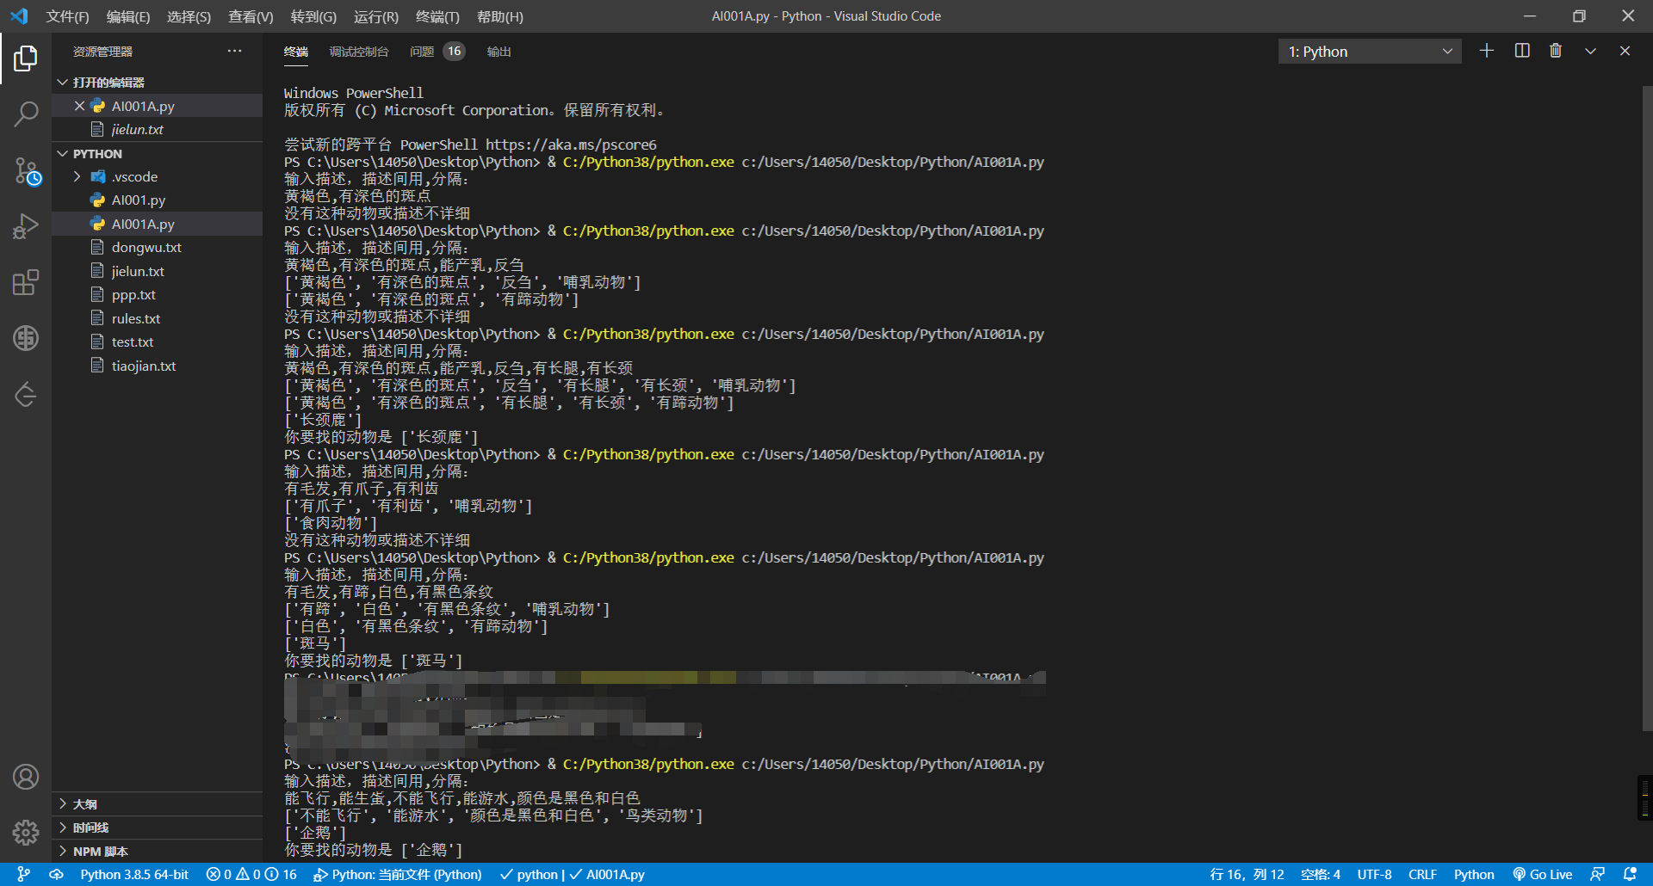

5、其它想要补充说明的
tiaojian.txt中的条件与jielun.txt中的结论必须行与行之间一一对应
dongwu.txt中存放能推导出来的所有动物
描述专家系统的设计与传统程序设计的不同之处：
专家系统设计不同于传统的程序设计，因为其问题通常没有算法去求解，而是依靠推理获得一个合理解决方法。算法是一种理想的解决方案，因为它会在有限的时间内给出答案，然而，算法也许不能令人满意而问题的复杂性增加，所以需要使用人工智能，在没有任何可用的算法帮助我获得最佳方法时，一个合理的方法就是最好的。

6、实验过程中遇到的问题
刚开始尝试将规则放入一个txt文件中，但在将文件拆分成不同list时遇到了问题，只能将规则拆分到三个txt中分别读取存入list中。而且对字段匹配消减的算法难以优化，最后还是用了时间复杂度相对高的笨方法。结束判定也不是很完好

7、实验心得
通过本次实验重新熟悉了Python，又复习了部分算法分析的知识，对人工智能有了初步的认识，理解了“专家系统”这一系统

